97.05.18壯圍鄉國際日活動
地點：新南國小

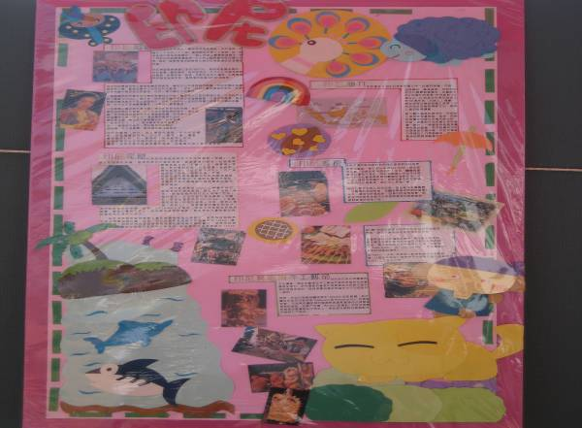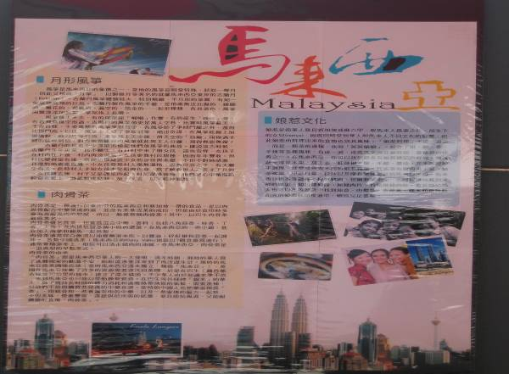
印尼風情文物介紹 馬來西亞文物介紹
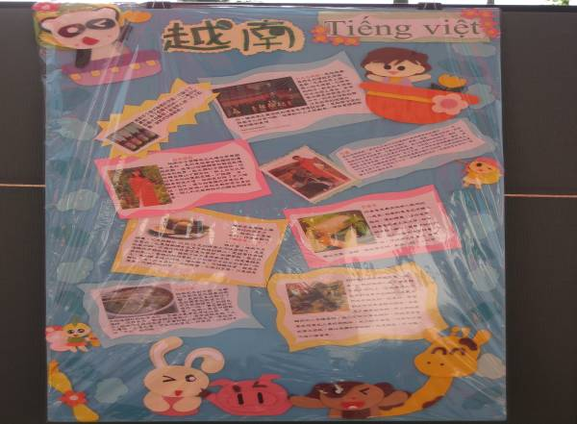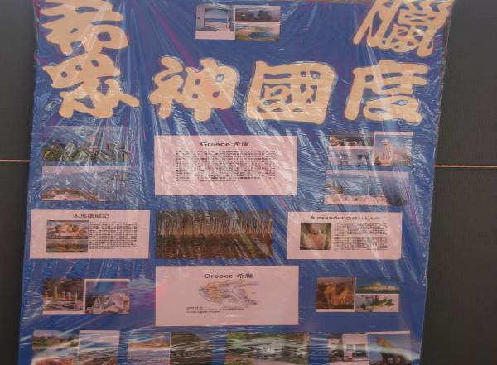
越南風情文物介紹 希臘風情文物介紹
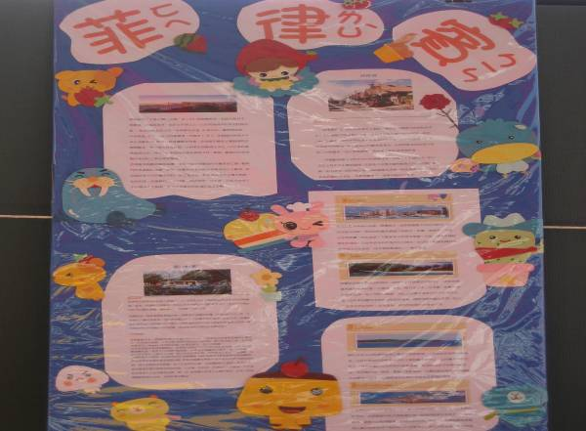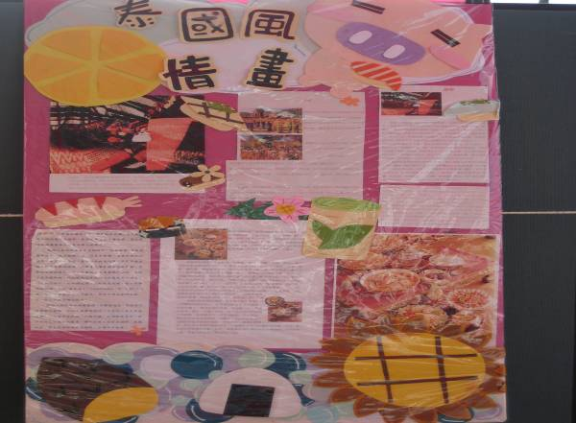
菲律賓風情文物介紹 泰國風情文物介紹

97.05.18壯圍鄉國際日活動
地點：新南國小

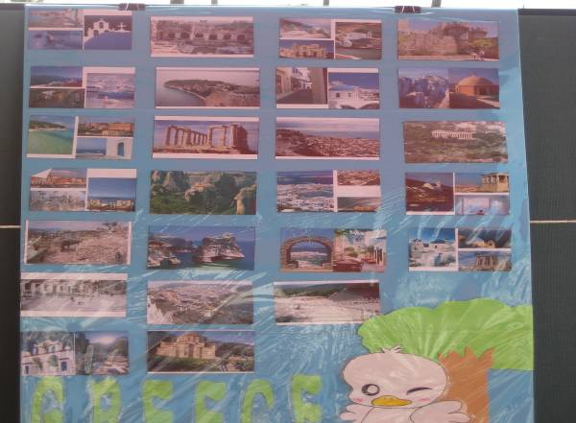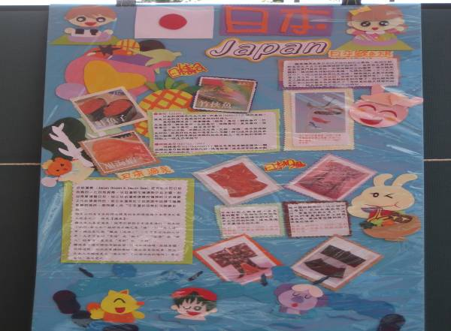
大陸風情文物介紹 日本風情文物介紹
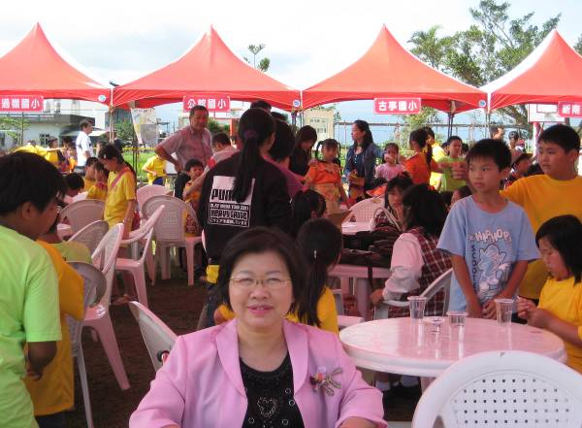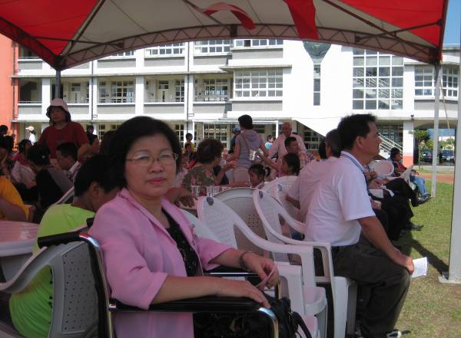
貴賓席
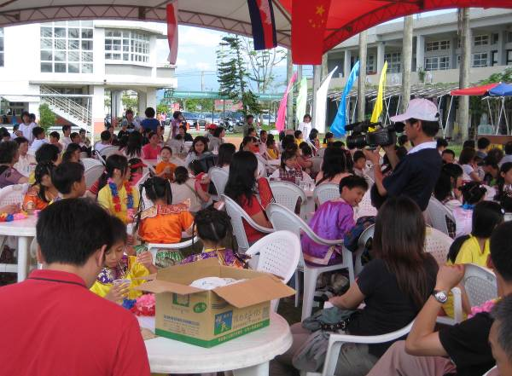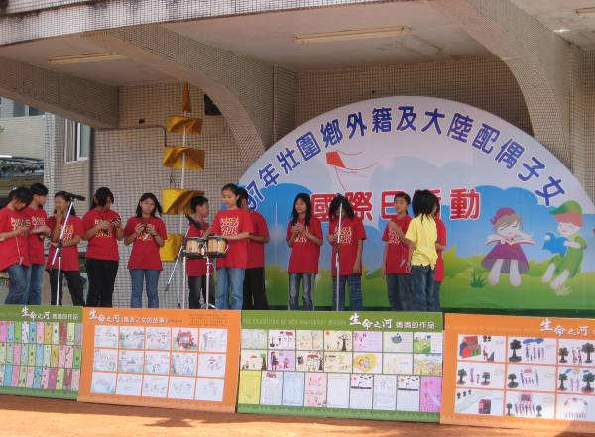
外籍配偶及大陸配偶坐滿席間欣賞節目

97.05.18壯圍鄉國際日活動
地點：新南國小

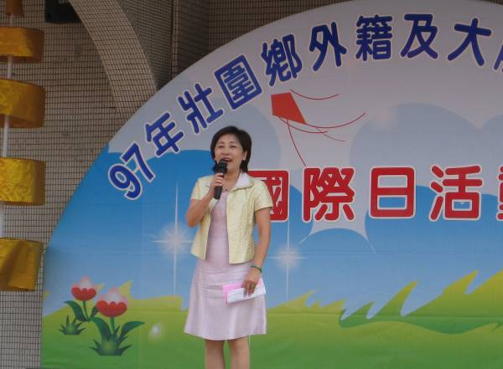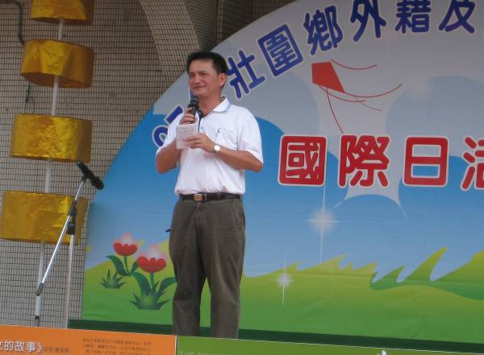
縣長夫人吳美鈴致詞 主辦劉錫鑫校長致詞
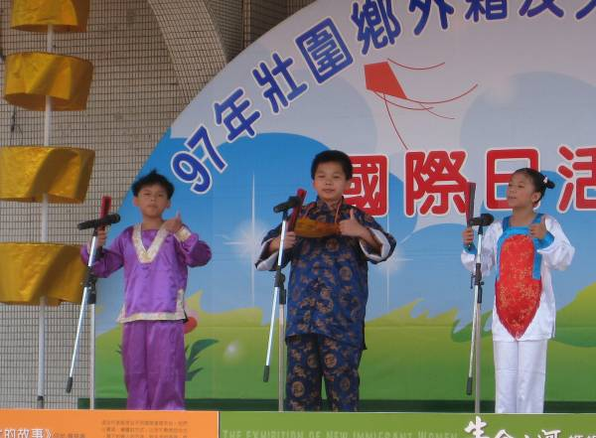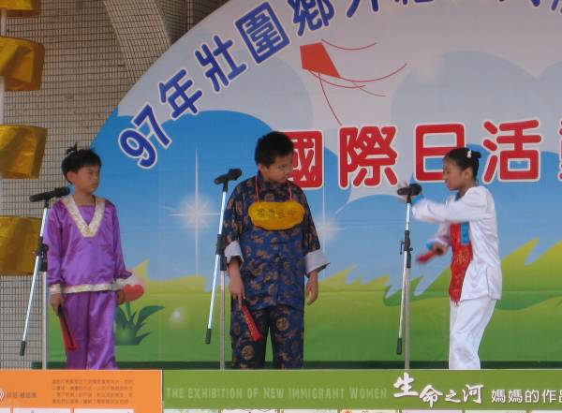
本校五忠學生表演「答嘴鼓」
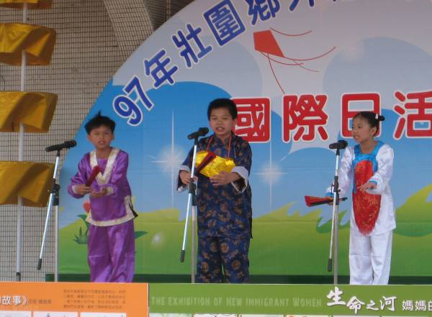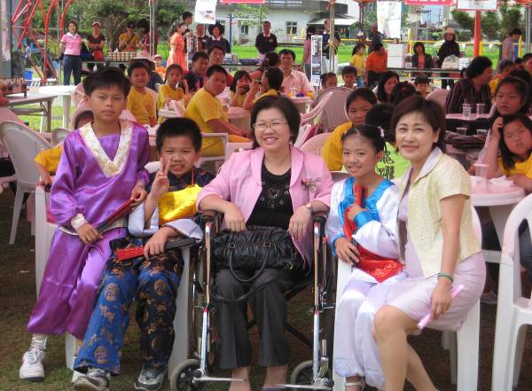
表演太精采了 縣長夫人特別與我們合影

97.05.18壯圍鄉國際日活動
地點：新南國小

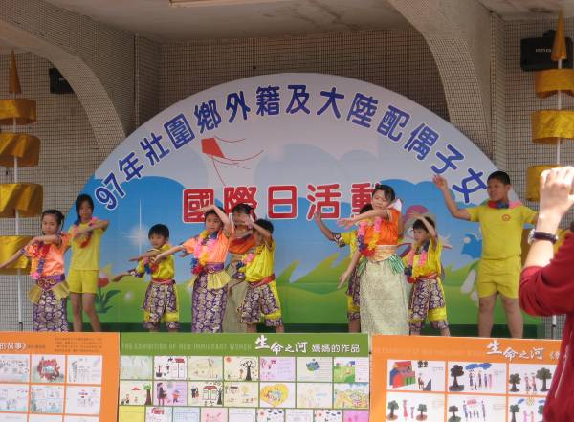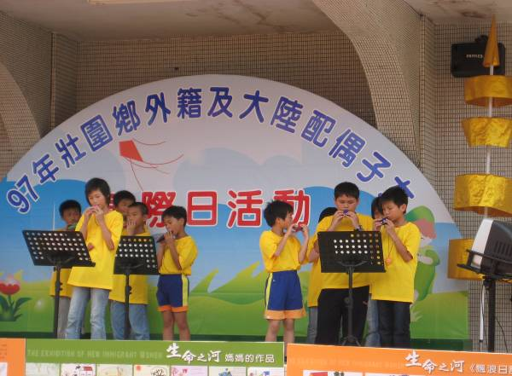
壯圍國小新台灣之子表演 過嶺國小陶笛表演
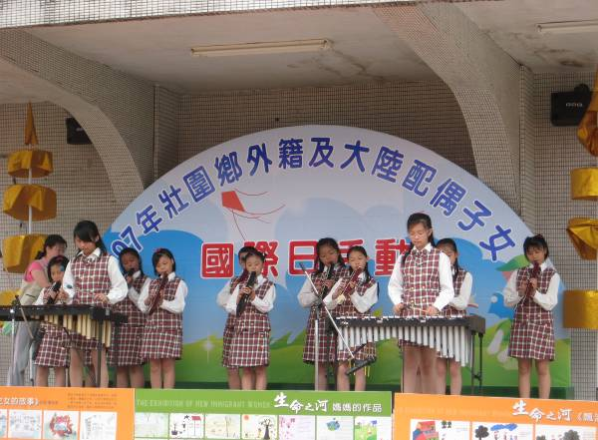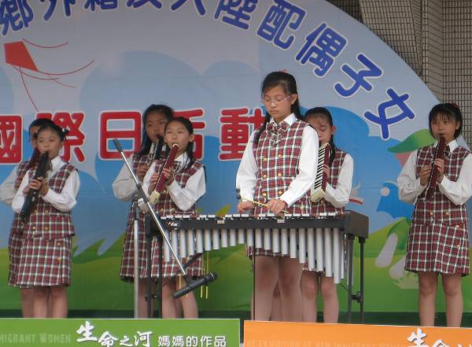
本校口風琴隊表演
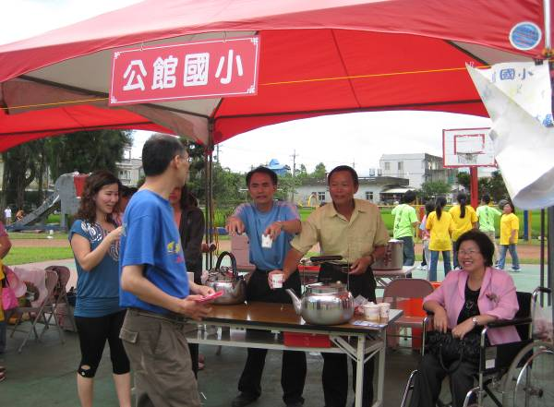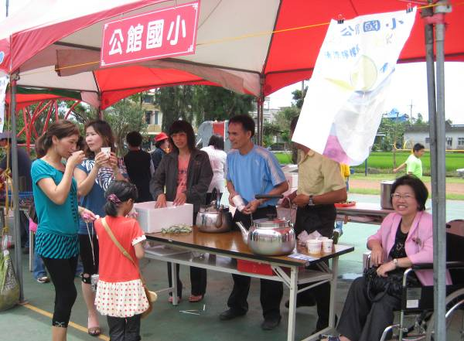
本校供應水晶麻薯和超涼檸檬水攤位

